《实验设计分析与数据处理》课程课堂教学的研究探索

侯向阳 王潇
（延安大学 化学与化工学院 陕西 延安）

摘要：文章论述了研究生课程课堂教学的重要性。结合研究生课程《实验设计分析与数据处理》的重要性、教学过程中存在的主要问题及研究生教育的目标，研究、探索该课程的课堂教学改革。研究生课堂教学应努力培养学生的“品德、意志”、“自觉学习、分析问题、解决问题的能力”、及注重“课堂教学内容”与“实际需要”相结合、教师的“课堂设计”及加强和完善课程的考试、考查方式等方面进行了论述。以期提高该课程课堂教学质量、努力培养合格的研究型、创新人才。
关键词：课堂教学探讨 研究生教育 实验设计分析与数据处理
中图分类号: G 642. 423 文献标志码:A
Research and Exploration on Classroom Teaching of Experimental Design Analysis and Data Processing
HOU Xiangyang WANG Xiao
(Department of Chemistry and Chemical Engineering, Yan′an University, Yan′an, 716000)

Abstract: This paper discusses the importance of classroom teaching for graduate students. Combining with the importance of the "experimental error analysis and data processing", the main problems in teaching process and goal of graduate education, the paper research and explores the teaching reform for this course. This paper discusses that the classroom teaching should cultivate "moral character, will" ,"ability to study, analyze and solve problems", pay attention to the combination of "classroom teaching content" and "practical needs", "classroom design" and strengthen and improve the examination methods and so on. In order to improve the quality of classroom teaching, training qualified research-oriented, innovative talents.
Key words: classroom teaching discussion，graduate education， experiment design analysis and data processing

基金项目：2017年延安大学教育教学改革研究项目(YDYJG2017010, 研究生教学; YDJG17-10, 本科教学)
作者简介：侯向阳，物理化学、物理化学实验及相关课程教学；E-mail: wx2248@126.com.
课堂教学改革的研究、探索，就是要使课堂教学成为学生学习的“主战场”，对学生教育、教学质量的保证起到决定性作用 ^{[1-3]}。课堂教学改革应突出两方面的问题，教师必须加强教学内容、教学方式和教学方法等研究探索；学生必须真正回归到课堂教学过程中来，成为课堂教学中的活跃分子，加强教师与学生、学生与学生之间非常默契、有意识的互动；让学生自觉、有强烈意愿的参与到课堂教学中，激发其学习兴趣，培养学生的学习能力、创新思维意识、能力是课堂教学改革的初衷、也是大学教学的最终目的 ^{[4-5]}。这两者相辅相成，只有两者的完美结合，才能达到应有的教学、教育效果，实现课堂教学改革的研究、探索。目前，课堂教学过程中教师依然是课堂教学的最主要完成者，学生只是被动的接受教师讲授的课堂内容。大学的课堂教学教育工作似乎变成了单纯的三个方面：教师在课堂讲课；学生在课堂听课和课外完成作业；教师出题和学生考试；这明显与教育和学习的要求有本质区别^{[7]}，与刚颁布的«中国教育现代化2035»提出的推进教育现代化的八大基本理念有差距。因此，必须进行有效的课堂教学改革，使课堂教学真正成为教师和学生协同参与的教育教学活动，教师采用恰当的教学模式，学生能有意识的努力学习，以提高课堂教学质量，实现教书育人的根本目标。
研究生教育培养也是我国高等教育的重要方面。理科研究生教育培养主要具有三方面：课程教学、实验/实践环节、毕业论文。研究生课程的课堂教学特点及要求应明显有别于本科生课堂教学，应更突出的培养研究生自觉获取知识和应用的创新能力 ^{[8-9]}。通过对研究生的教育培养，要使学生自觉的学习能力、论文的科研创新能力得到明显提高。为此，结合我校的研究生《实验设计分析与数据处理》课程，就如何开展该课程的课堂教学进行了研究探讨，以提高该课程课堂教学质量，对研究生的培养起到应有作用；同时对研究生其它课程的课堂教学也起到借鉴作用。根据以上论述、研究生教育的基本要求，结合研究生课堂教学的要求、特点和研究生教育过程中普遍存在的一些问题，谈谈该课程课堂教学改革的几点设想。
1.《实验设计分析与数据处理》研究生课程教学的重要性、现状
《实验设计分析与数据处理》是化工相关专业研究生开设的一门选修课程，该课程的开设对提高理科研究生的实验能力和数据处理、分析能力具有极为重要的作用^{[10-12]}。理科研究生的实验素养、实验能力；通过实验数据的处理、实验结果的误差分析判断实验结果好坏，这些都是研究生阶段必须学习的基本技能。研究生不仅要独立的完成实验内容，实验内容和过程也要求学生如实、观察的反映自己实验情况，而实验数据的分析、归纳、处理可以直接说明实验过程中出现的各种情况和问题，对于实验方法的改进、实验结果的判断及实验该怎样进行具有不可估量的作用。实验数据的误差分析与结果处理，可以培养研究生实事求是的实验态度、严瑾科学的实验方法；进而提高学生分析、观察、解决问题的能力和思维方式，很好的激发研究生的学习欲望和探究、创新能力；从而在实验过程中发现新问题，解决新问题，培养合格的研究生人才。因此，该课程的课堂教学极为重要。
但目前，该课程在教学中主要有以下几个问题：1)该课程课堂教学模式与本科生相关课堂教学模式几乎一致，但该课程教学内容明显偏多，且信息量比较大，教学难度相比本科生也有增加，但教学课时明显很少(目前仅32学时)；因此，在实际教学过程中存在内容多、信息量杂、难度大与教学学时明显少的问题。2)《实验设计分析与数据处理》课程的课堂教学依然采用以教师教授、学时以听课为主的教学方式，这就与研究生的教育、教学的目的相违背，不利于研究生主觉学习习惯的形成和应用知识、科研创新能力的培育。3)该课程的教学内容与本科生相比，虽有一定的提升，但与研究生学习该课程的要求相比，还存在内容陈旧，没有紧跟相关学科发展的最新前沿，对相关学科的最新研究方法和研究成果讲解太少，使学生通过学习无法获取最新发展情况，不利于学生更好的进行科学研究。4)该研究生课程课堂教学过程中，和对本科生理论课程教学方式一样，存在偏理论教学，几乎不涉及相关实践性、应用性内容，使研究生感觉到和本科生课堂教学区别不大，失去继续深入学习该课程的兴趣和动力。因此，应对该课程怎样进行课堂教学，进行深入研究探讨。
2.《实验设计分析与数据处理》课程课堂教学应注意的几个问题
(1)培养研究生的“品德、意志”与“专业技能”并重
课堂教学过程中不能忽视教育的育人作用，即在课堂教学传授专业知识、技能的过程中应注重研究生品质和意志的培养。“立德树人是高校的立身之本、办学之基”，立德就是要求培养学生具有崇高的理想品德和坚韧不拔的意志，树人就是将学生培养成为具有一定专业技能的合格人才。虽然随社会的发展大学的功能在逐步发生变化，但大学“立德树人”即培养具有一定品德、意志和专业技能的人才的这一功能始终没变；否则，大学就失去存在的根本，就不是大学。加之目前现代社会，各种社会意识、思想相互冲突、交融，学生的学习生活环境非常复杂以及高校在教育方面的一些问题。在课堂教学过程中，努力培养研究生具有高尚的品德、坚强的意志、合格的专业技能就必不可少，就是引导研究生认识到社会的发展和时代责任、历史使命，自觉的提升完善自身成为德才兼备的建设者。虽然这门课程只是研究生课程教育的很小一个环节，但在教学过程中，只要教师自觉坚持和守护大学“立德树人”的基本功能，对研究生的教育培养也会起到“润物细无声”的效果。
(2)培养研究生“自觉学习、分析问题、解决问题的能力”与“专业技能”并重
研究生教育是学生经历本科阶段学习后又一极为重要的学习阶段，其教学内容、方式、效果等完全不同于本科阶段，应有更高的要求和目标。尽管我们非常注重本科生自觉学习、分析问题、解决问题能力的培养，但对大多数本科学生来说，实际上依然是以教师讲解为主的被动式学习，学生缺失自主性学习，不能有效的促使自身分析问题、解决问题能力的逐步培养形成。有调查发现，有80%左右的本科生在自觉学习方面存在问题，这已成为一个普遍性问题，也成为困扰教育教学的最难题之一。“教育就是培养习惯”、“良好的习惯乃是基于人在神经系统中存放的道德资本，这个资本不断在增值，而人在其一生中就享受着它的利息”、“授之以鱼，不如授之以渔”，我们也知道在实际工作中，绝大部分的知识和技能要通过自己学习来获得。因此在学生学习阶段，一方面要获得更多知识，更为重要地是要通过学习形成终生受用的自觉学习习惯、分析问题和解决问题的能力，甚至或者比前者要重要；特别实在当今的信息社会，技能、知识的大爆炸且获取途径已突破书本限制的时代。研究生教育不能只是获取知识，更是知识、技术的创新与突破，探索人类未知的领域；这就更需要研究生自觉、自主学习习惯存在。因此，研究生的课程教学，应探讨采取恰当的教学方式、内容，以努力培养研究生自主、自觉探索学习能力，完成知识、技能积累；培养科研创新能力和学术思维，成为合格的研究型人才。
(3)坚持“课堂教学内容”与“实际需要”相结合
在课堂教学过程中，必须利用教材和课堂教学来系统的传授理论知识，也要坚持课堂教学与实际需要相一致。要求我们在教学过程中采取有效教学方式将教材的最基本理论、最前沿的知识、技术与研究生的实际需要有效结合，提高我们课堂教学质量，激发学生学习、探索兴趣，努力培养高素质人才。《实验设计分析与数据处理》教学内容很多，在实际教学过程中应对内容区别对待，区别对待的基本标准就是“实际需要”。我们对《实验设计分析与数据处理》课程基本内容汇总如图-1所示。图中三种不同颜色分别表示对教材内容的区别对待。图-1中的浅绿色部分是学生需要自学的内容。这部分主要是该课程相关章节的最基本的概念知识，一方面这些概念易懂；更重要的如果以对本科生的教学方式讲解这些最基本概念知识，会让学生感觉到研究生课堂教学和本科教学区别不大，也没有达到研究生教学教育的目的，对研究生课程的课堂教学失去兴趣。红色部分的内容具有一定难度且适用性比较单一，对研究生现阶段的作用不很明显，但对以后的深入学习、实验、工作有帮助作用，因而鉴于其难度和该课程课时的限制，选择让学生自学、教师讲解、检查的模式完成教学任务。图中蓝色部分是教师课堂教学、研究生学习的重点，主要包括实验设计的原理、实验设计的方法、实验设计中的误差问题、实验测量数据的分析与检验等内容。这些内容对理科研究生进行实验设计、实验数据处理和分析以及实验过程等有较大帮助作用，学生对这部分内容也应有极大兴趣，是课堂教学的重点。
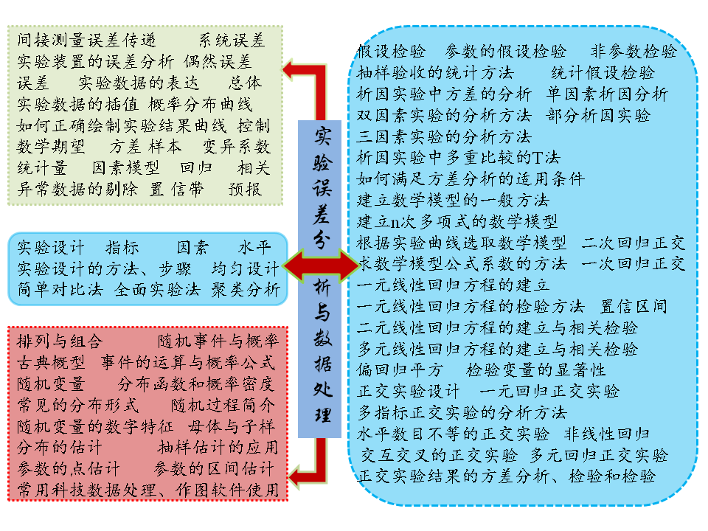
图-1 《实验设计分析与数据处理》课程知识点汇总图

(4)教师的“课堂设计”是课堂教学的关键
有了较为明确的教学目标，非常切合“实际需要”的教学内容，是否就能成为学习喜欢、达到教学效果的课堂教学呢？实际上，这还需要很好的课堂设计，“台上一分钟，台下十年功”说的就是这个道理。研究生课程的课堂设计应与本科生课程课堂设计有较大区别，应更强调学生理解知识、获取知识、应用知识以及应用知识来分析、解决实际问题的能力，要适当增加授课内容的量、难度，给学生有思考的深度，使课堂教学成为有难度、深度、一定挑战性的“金课”。该课程课堂教学时注意了几方面问题：1)在课堂教学过程中，结合研究生需求，提高研究生在课堂教学中的参与度，让学生多回答问题，通过学生或老师的点评来加深对授课内容的理解，总之要区别于本科生的课堂教学。2)为培养研究生语言表达、批判性思维和逻辑推理等能力，在实际教学过程中可适度的增加1-2次“讨论或辩论课”。实践表明，适度增加讨论和辩论课，学生会上课前自觉的通过各种方式获取相关信息，上课过程中积极展开讨论、辩论，创造性的发表自己的见解，这样更有利于所学知识的理解、获取、吸收，也有利于自身创新思维逐步形成。3)可以根据教学内容特点，加强教师课堂讲解与研究生课外学习兼顾模式，课堂上教师首先将内容的难点和重点讲清楚，在此基础上，可以布置一些内容让研究生在课堂外通过查阅文献完成。这样既可以解决研究生课程内容多、课时少的问题，也可以培养研究生的自学和解决问题的能力。
(5)加强和完善《实验设计分析与数据处理》课程的考试、考查方式。
考试可以检测学生学习情况，反过来也可以促使学生更好学习，是教学的重要环节，必须重视。目前，研究生课程有开卷考试、闭卷考试和撰写相关课程论文等三种模式，这三种考试方法各有其特点和适用范围。学位、专业课程一般会采用闭卷考试方式，其他课程根据需要可选用闭卷考试或课程论文形式。但不论采用哪种考试方式，都不能使研究生考试沦为形式上的考试，要保证考试的作用，有效的加强、完善该课程的考试、考查方式，保证教学质量。开卷考试要像本科生那样去要求，检查学生对知识的掌握程度；闭卷考试和课程论文考查，要求研究生必须有一定的时间，查阅一定的书籍、文献资料，在加深理解的基础上结合课程内容，完成高质量的开卷考试或课程小论文。总之，要通过考试或考查即要检查学生掌握知识的程度，更要培养研究生的科研创新能力，这对研究生课程教学也是很重要的。
结论
课堂教学依然是培养硕士研究生的重要方式之一，高质量的课堂教学，不仅可以使学生获得更多知识，也能努力促使研究生的自觉学习能力、独立分析问题、解决问题和创新能力素质形成。论文从五个方面论述了《实验设计分析与数据处理》课程课堂教学要注意的问题，
目的通过教师的课堂教学，提高硕士研究的培养质量，使其成为德智体美劳全面发展具有创新意识、能力的接班人。
参考文献
[1]金燕.提高全日制专业学位硕士研究生课堂教学质量方法的研究[J].教育现代化杂志，2008, 1(5): 143-144.
[2]刘献君.论“以学生为中心”[J].高等教育研究, 2012, 5: 125-131.
[3]卫建国.大学课堂教学改革的理念与策略[J].高等教育研究,2018,39(4):66-70.
[4]怀特海.教育的目的[M].庄莲平,王立中,译.北京:文汇出版社,2012.
[5]吕婧.高职院校课堂教学改革及创新设计分析[J].课堂教育研究,2018,32:29.
[6]韩立福.关于制定和出台《基础教育课堂教学改革纲要》的建议[J].教育与管理，2018,5:8-10.
[7]刘有成.传统课堂教学改革中的认识误区及其理性思考[J].教育现代化,2018,11(48):109- 111.
[8]张鑫超,韩冰,郝建芳.基于能力培养目标的研究生课程保障体系研究[J].高教学刊,2019,4:23 -25
[9]罗黎敏,叶荟,唐慧丽.基于人才能力培养导向的研究生课程体系优化研究-以浙江农林大学为例[J].黑龙江畜牧兽医,2018(11):242-244.
[10]石林,张玘.《误差分析与数据处理》[M].清华大学出版社,2010,8.
[11]刘振学,王力.《实验设计与数据处理》第二版[M].化学工业出版社，2015,3.

[12]田胜元，萧曰嵘.实验设计与数据处理,[M].中国建筑工业出版社，1998,1.
[13]刘丽,赵晓明,范翔宇等.现代教育技术指导大学生开放实验项目设立及效果分析[J].2018, 35(12):168-171.

